**Day 1**

## Mục tiêu:

* (Review) Thực hiện được layout của trang Web dùng HTML/CSS và thực hiện kiểm tra dữ liệu nhập phía Client dùng JavaScript.
* (Review) Trình bày được mô hình ứng dụng Web các khái niệm liên quan.
* Hiểu được cấu trúc HTTP Request, HTTP Response.
* Phân tích yêu cầu theo đề tài bài tập lớn. Thực hiện các mô hình UML với yêu cầu tối thiểu.
* Cài đặt và cấu hình được Project với Tomcat Web Server.
* Hiểu được một cấu trúc ứng dụng Web Back-End với Java Servlets.
* Thực hiện các bài tập FormData, Session Tracking, Send Mail, Upload Files với Java Servlets.

## Yêu cầu:

* Tất cả các bài tập lưu trong thư mục: *T:\MaSV_HoTen\Tuan01-02*
* Tạo Project *MaSV_HoTen_Tuan01-02* trong thư mục **T:\MaSV_HoTen\Tuan01-02\** trong Eclipse Java EE (Java Platform Enterprise Edition). Mỗi bài tập có thể lưu trong từng package riêng biệt.
* Cuối mỗi buổi thực hành, SV phải nén (.rar hoặc .zip) thư mục làm bài và nộp lại bài tập đã thực hiện trong buổi đó.

## Bài 1. Phân tích yêu cầu của Bài tập lớn

Yêu cầu của các đề tài 01 🡪50, chức năng tối thiểu:

Website bao gồm 3 loại người dùng tương tác: người dùng không có tài khoản (guest), người dùng có tài khoản (customer), người quản trị hệ thống (admin).

Người dùng không có tài khoản (guest) có các chức năng:

* Xem danh sách sản phẩm (thiết bị máy tính, mỹ phẩm, quần áo ... tùy theo đề tài, danh sách này lấy từ CSDL)
* Xem chi tiết của từng sản phẩm từ danh sách sản phẩm.
* Chọn mua từng sản phẩm (có thể chọn mua từ trang Web danh sách sản phẩm hay từ trang Web chi tiết của từng sản phẩm), sản phẩm sau khi chọn mua sẽ được đưa vào trong giỏ hàng.
* Xem giỏ hàng (danh sách sản phầm đã chọn mua, thông tin này lưu trong biến Session, không cần cập nhật CSDL).
* Khi xem giỏ hàng, có thể chỉnh sửa số lượng của từng sản phẩm trong giỏ hàng (nếu chỉnh sửa số lượng là 0  bỏ sản phẩm đó ra khỏi giỏ hàng)
* Có thể đăng ký tài khoản của website với các thông tin cần thiết (email không trùng với tài khoản khác), sau khi đăng ký thành công với thông tin hợp lệ, lưu trữ CSDL + *gửi email* + thông báo về tài khoản.

Người dùng có tài khoản (customer) có thể thực hiện các chức năng của Người dùng không có tài khoản (guest), ngoài ra người dùng có tài khoản (customer) còn có thể:

* Xử lý thanh toán (chức năng này thực hiện khi giỏ hàng đã có sản phẩm và người dùng đăng nhập thành công vào hệ thống): cập nhật thông tin vào CSDL + *gửi email* + thông báo đăng ký đặt hàng thành công với các thông tin kèm theo. Sau khi xử lý thành công, Session được xóa về null.

Người quản trị hệ thống (admin) có thể thực hiện được chức năng như một người dùng có tài khoản (customer). Ngoài ra, chức năng khác dành cho người quản trị hệ thống (admin) - Phần Back-End:

Tìm kiếm thông tin về sản phẩm/loại sản phẩm, tài khoản người dùng, các đơn đặt sản phẩm.

* + Quản lý thông tin sản phẩm/loại sản phẩm:
  + Xem danh sách sản phẩm/loại sản phẩm.
  + Xem chi tiết từng sản phẩm/loại sản phẩm.
  + Xóa sản phẩm/loại sản phẩm trong trường hợp sản phẩm chưa có trong đơn hàng nào hoặc loại sản phẩm chưa có sản phẩm nào.
  + Thêm mới, cập nhật thông tin sản phẩm/loại sản phẩm.

Quản lý thông tin tài khoản người dùng:

* Xem danh sách các tài khoản người dùng đã đăng ký.
* Xem chi tiết từng tài khoản người dùng, không xem được password của người dùng.
* Xóa tài khoản người dùng nếu người dùng chưa thực hiện đặt hàng online lần nào.
* Cập nhật thông tin tài khoản người dùng.

Quản lý thông tin đơn hàng trực tuyến:

* Xem danh sách các đơn hàng (sắp xếp theo ngày mua)
* Xem chi tiết đơn hàng.
* Cập nhật số lượng của mặt hàng trong đơn hàng trực tuyến

Lưu ý cho các chức năng quản lý thông tin:

* Ràng buộc khi xóa dữ liệu
  + Trường hợp thêm hay cập nhật dữ liệu có thể kiểm tra phía Client bằng JavaScript/jQuery hoặc kiểm tra bằng Model phía Server, không dùng Functions/Check constraints/Stored Procedures trong hệ quản trị CSDL.

Yêu cầu của các đề tài 51 🡪 54, chức năng tối thiểu:

Website bao gồm 3 loại người dùng tương tác: người dùng không có tài khoản (guest), người dùng có tài khoản (customer), người quản trị hệ thống (admin).

  Người dùng không có tài khoản (guest) có các chức năng:

* Xem danh sách các báo giấy/tour/phòng khách sạn/dịch vụ bảo hiểm (tùy theo đề tài, danh sách này lấy từ CSDL)
* Xem chi tiết của từng báo giấy/tour/phòng khách sạn/dịch vụ bảo hiểm từ danh sách.
* Chọn từng tờ báo giấy/tour/phòng khách sạn/dịch vụ bảo hiểm (có thể chọn từ trang Web danh sách hay từ trang Web chi tiết), các tờ báo giấy/tour/phòng khách sạn/dịch vụ bảo hiểm sản phẩm sau khi chọn đặt sẽ được đưa vào trong giỏ hàng.
* Xem giỏ hàng (danh sách đã chọn, thông tin này lưu trong biến Session, không cần cập nhật CSDL).
* Khi xem giỏ hàng, có thể chỉnh sửa số lượng của từng thành phần trong giỏ hàng (nếu chỉnh sửa số lượng là 0  bỏ sản phẩm đó ra khỏi giỏ hàng)
* Có thể đăng ký tài khoản của website với các thông tin cần thiết (email không trùng với tài khoản khác), sau khi đăng ký thành công với thông tin hợp lệ, lưu trữ CSDL + *gửi email* + thông báo về tài khoản.

Người dùng có tài khoản (customer) có thể thực hiện các chức năng của Người dùng không có tài khoản (guest), ngoài ra người dùng có tài khoản (customer) còn có thể:

* Xử lý thanh toán (chức năng này thực hiện khi giỏ hàng đã có thông tin và người dùng đăng nhập thành công vào hệ thống): cập nhật thông tin vào CSDL + *gửi email* + thông báo đăng ký đặt báo giấy/tour/phòng khách sạn/dịch vụ bảo hiểm thành công với các thông tin kèm theo. Sau khi xử lý thành công, Session được xóa về null.

Người quản trị hệ thống (admin) có thể thực hiện được chức năng như một người dùng có tài khoản (customer). Ngoài ra, chức năng khác dành cho người quản trị hệ thống (admin) - Phần Back-End:

* Tìm kiếm thông tin về báo giấy/tour/phòng khách sạn/dịch vụ bảo hiểm và các loại dịch vụ, tài khoản người dùng, các đơn đặt sản phẩm.
* Quản lý thông tin báo giấy/tour/phòng khách sạn/dịch vụ bảo hiểm/loại:
  + - Xem danh sách báo giấy/tour/phòng khách sạn/dịch vụ bảo hiểm/loại.
    - Xem chi tiết từng báo giấy/tour/phòng khách sạn/dịch vụ bảo hiểm/loại.
    - Xóa báo giấy/tour/phòng khách sạn/dịch vụ bảo hiểm/loại trong trường hợp thông tin cần xóa có trong đơn hàng nào hoặc loại sản phẩm chưa có sản phẩm nào. Thêm mới, cập nhật thông tin sản phẩm/loại sản phẩm.

Quản lý thông tin tài khoản người dùng:

* Xem danh sách các tài khoản người dùng đã đăng ký.
* Xem chi tiết từng tài khoản người dùng, không xem được password của người dùng.
* Xóa tài khoản người dùng nếu người dùng chưa thực hiện đặt hàng online lần nào.
* Cập nhật thông tin tài khoản người dùng.

Quản lý thông tin đơn hàng trực tuyến:

* + - Xem danh sách các đơn hàng (sắp xếp theo ngày mua)
    - Xem chi tiết đơn hàng.
    -  Cập nhật số lượng của mặt hàng trong đơn hàng trực tuyến

Lưu ý cho các chức năng quản lý thông tin:

* Ràng buộc khi xóa dữ liệu
*  Trường hợp thêm hay cập nhật dữ liệu có thể kiểm tra phía Client bằng JavaScript/jQuery hoặc kiểm tra bằng Model phía Server, không dùng Functions/Check constraints/Stored Procedures trong hệ quản trị CSDL.

## Bài 2. Layout Bài tập lớn - Bài tập cá nhân

Layout trang web dùng HTML/CSS dùng chung cho Project bài tập lớn (dùng cho nhóm)

Layout trang web dùng HTML/CSS dùng chung cho tất cả các bài tập của môn học (dùng cho cá nhân).

Yêu cầu cho layout bài tập cá nhân hàng tuần:

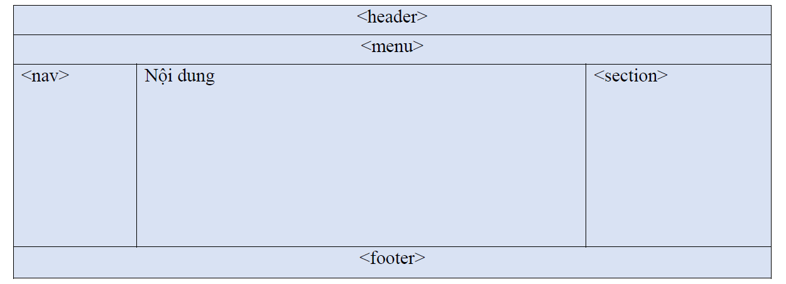

Hoặc tuơng tự

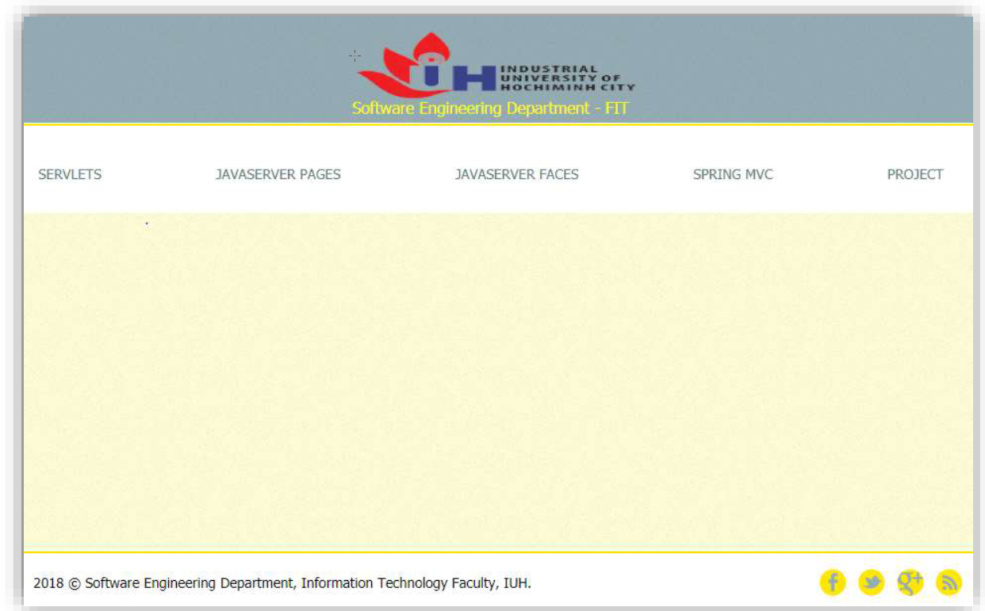

## Bài 3. Cài đặt Tomcat Server

Cài đặt Tomcat 9, mặc định Tomcat Server chạy ở Port 8080

